附件：学生参与流程
（一）扫二维码或点击活动链接，参加“摇一摇领种子”活动
1、活动二维码
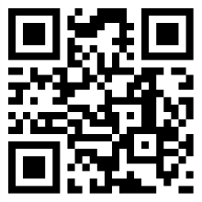
2、按系统提示完成
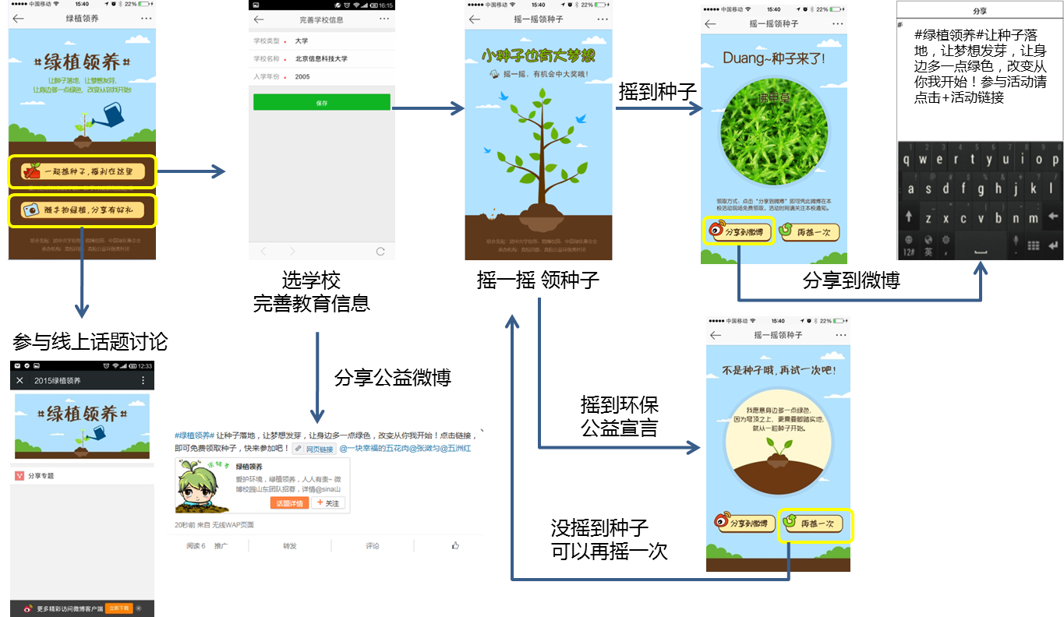
扫描二维码后，引导学生按照图示，完善教育信息，参加“摇一摇领种子”活动。
（二）凭借参加“摇一摇 领种子”分享的微博，参与落地活动
在落地活动现场领取种子，参加抽奖等活动等，落地活动具体时间，各学校自行安排；
（三）参加“摇一摇 领种子”的学生，可以加入本校微博公益群
获取落地活动时间，与自己的同学交流种植经验，晒绿植，参加公益活动等；

